新 书 推 荐

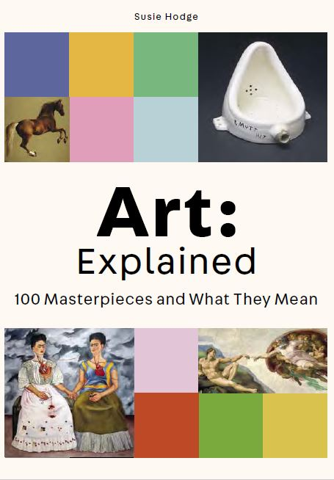
中文书名：《100件艺术杰作的故事》
英文书名：Art: Explained: 100 Masterpieces and What They Mean
作 者：Susie Hodge
出 版 社：Laurence King
代理公司：ANA/Leah
出版时间：2022年6月
代理地区：中国大陆、台湾
页 数：216页
审读资料：电子稿
类 型：艺术研究

内容简介：

- 了解世界各地伟大艺术作品的简单指南。
- 100件耐人寻味的杰作，图文并茂，简单明了。
- 畅销书作家苏西·霍奇撰写的又一本艺术小书。
- 对于那些对著名的杰作感到好奇，并希望通过简单而有趣的方式来欣赏它们之所以如此美妙的人来说，这本书将非常有帮助。

为什么米开朗基罗要画西斯廷教堂，或者伦勃朗执着于画自己的形象？
秦始皇兵马俑或安迪·沃霍尔的汤罐背后有什么秘密？

《100件艺术杰作的故事》为这些迷人的问题中的100个提供了最为直接和令人满意的答案。如果你曾经敬畏地看着一件艺术杰作，但又想知道它意味着什么，这本书就是你的指南。

作者简介：

苏西·霍奇（Susie Hodge）是一位艺术史学家、历史学家和艺术家。 她是众多书籍的畅销作者，其中包括《艺术小书》（The Short Story of Art）、《现代艺术小书》（The Short Story of Modern Art）和《女性艺术家小书》（The Short Story of Women Artists）。

内页插图：
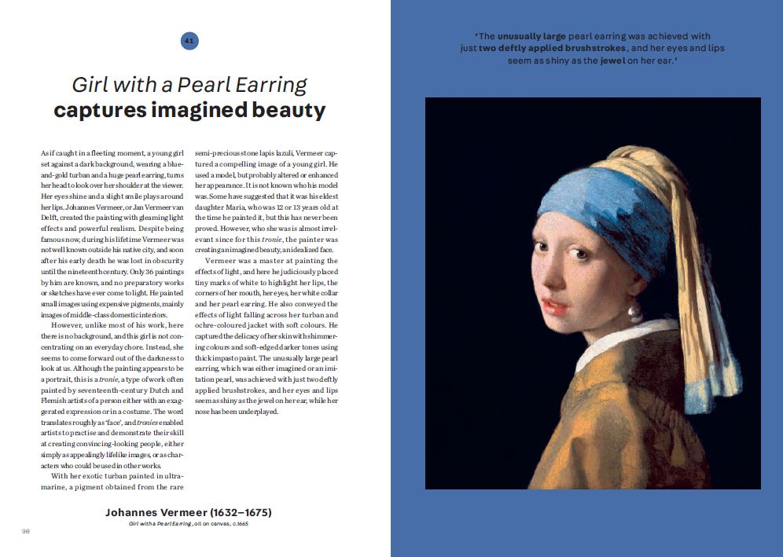

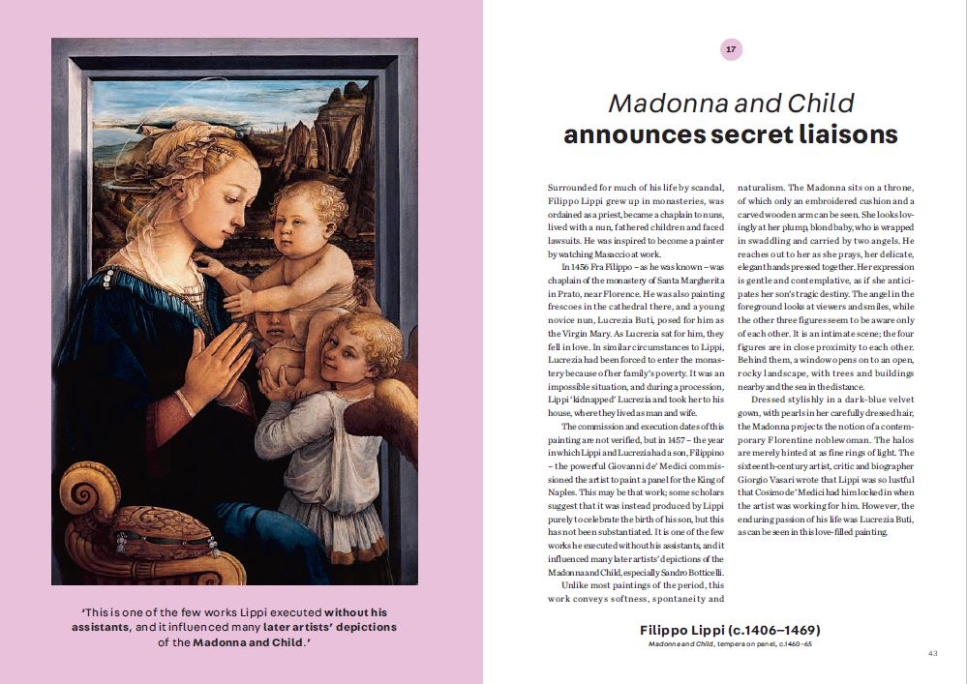

谢谢您的阅读！
请将回馈信息发至：郭丹娅 (Leah Guo)
安德鲁﹒纳伯格联合国际有限公司北京代表处
北京市海淀区中关村大街甲59号中国人民大学文化大厦1705室, 邮编：100872
电话：010-82449325
传真：010-82504200
Email: Leah@nurnberg.com.cn
网址：www.nurnberg.com.cn
微博：http://weibo.com/nurnberg
豆瓣小站：http://site.douban.com/110577/
微信订阅号：ANABJ2002


